战略性新兴产业政策演进趋势与启示
文/ 杜晶晶 王胤丰 田红

2023 年 5 月 24 日，国资委召开中央企业加快发展战略性新兴产业部署会，强调“要全力以赴发展战略性新兴产业”。6 月 21日，国资委再次召开扩大会议，提出“要加快发展战略性新兴产业和未来产业”，国资央企进入战略性新兴产业加速发展关键期。

一、战略性新兴产业政策不断演进：从产业升级到动力培育

1．“十二五”时期
以推进产业结构升级为目标，培育发展战略性新兴产业。 2009 年国际金融危机强化了我国加快培育发展战略性新兴产业的紧迫性。国务院在这一时期先后发布了《国务院关于加快培育和发展战略性新兴产业的决定》《“十二五”国家战略性新兴产业发展规划》1等重要政策，明确了“大力培育发展战略性新兴产业，加快形成支撑经济社会可持续发展的支柱性和先导性产业”的战略定位。习近平总书记在 2013 年中共中央政治局常务委员会会议上强调“加快推进产业结构调整，推动传统产业转型升级，积极培育和发展战略性新兴产业”。

2．“十三五”时期
以促进新技术与实体经济深度融合为目标，支持战略性新兴产业发展。这一时期是全球新一轮科技革命和产业变革从蓄势待发到群体迸发的关键时期。国务院发布《“十三五”国家战略性新兴产业发展规划》，提出“紧紧把握全球新一轮科技革命和产业变革重大机遇，培育发展新动能，推进供给侧结构性改革，构
1 本文政策依据：《国务院关于加快培育和发展战略性新兴产业的决定》《“十二五”国家战略性新兴产业发展规划》《“十三五”国家战略性新兴产业发展规划》《中华人民共和国国民经济和社会发展第十四个五年规划和 2035 年远景目标纲要》等

建现代产业体系，提升创新能力，深化国际合作”。

习近平总书记在 2018 年中国科学院第十九次院士大会上指出“优先培育和大力发展一批战略性新兴产业集群，推进互联网、大数据、人工智能同实体经济深度融合”，战略性新兴产业成为新一轮科技革命和产业变革的融合点。

3．“十四五”时期
以实现科技自立自强为目标，不断壮大战略性新兴产业发展。全球经济低速增长，外部环境不稳定性不确定性明显增加，国家先后发布《关于扩大战略性新兴产业投资培育壮大新增长点增长极的指导意见》《关于做好 2023 年中央企业投资管理进一步扩大有效投资有关事项的通知》等关键政策， 特别强调了国资央企在发展壮大战略性新兴产业的关键作用。
2022 年习近平总书记在中央经济工作会议上强调“战略性新兴产业是引领未来发展的新支柱、新赛道”，强调了战略性新兴产业对国家培育发展新动能、赢得未来竞争新优势的关键作用。

二、战略性新兴产业领域不断拓展：专业细化，范围延展

2010 年，《国务院关于加快培育和发展战略性新兴产业的决定》明确界定“战略性新兴产业是指以重大技术突破和重大发展需求为基础，对经济社会全局和长远发展具有重大引领带动作用，知识技术密集、物质资源消耗少、成长潜力大、综合效益好的产业。”这一定义明确了战略性新兴产业的基本功能和基本特征。
但随着技术突破与产业化推进，战略性新兴产业的领域不断拓展。

“十二五”时期以来，战略性新兴产业从七大领域变为九大领域。新一代信息技术、高端装备、新能源、新材料、生物技术、绿色环保等重点产业保持了一定的稳定性。为掌握未来产业发展主动权，国家在“十三五”和“十四五”时期增加布局未来产业，为经济社会持续发展提供前瞻储备。

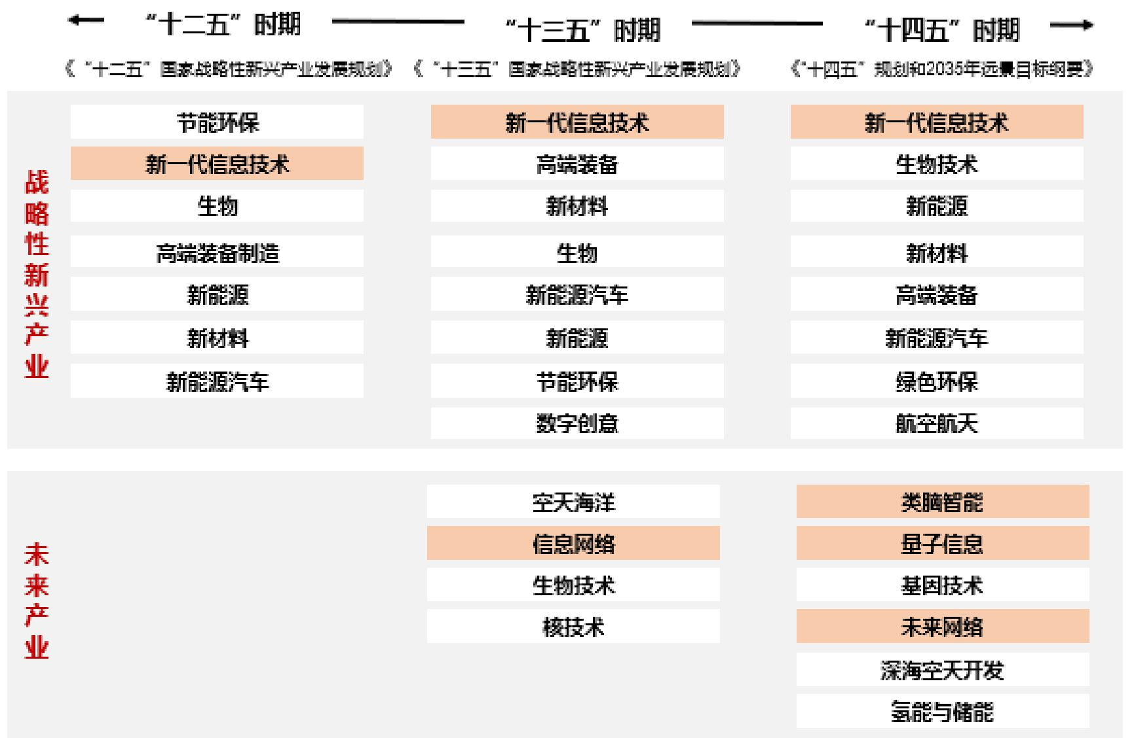

图 1 战略性新兴产业、未来产业领域变化

信息通信业在发展战略性新兴产业中发挥重要作用。从长期发展看，“十二五”以来，新一代信息技术始终是发展战略性新兴产业的主要领域。从长远布局看， 信息网络、量子信息和未来网络都是前瞻储备的重点。近期国资委提出“9+6”产业布局，进一步将“新一代信息技术聚焦到“新一代移动通信”“集成电路”“人工智能”等领域，并明确了“未来网络”“量子信息”等未来产业，进一步突出了信息通信业在战略性新兴产业发展中的重要地位。

三、政策演进趋势对运营商发展战略性新兴产业的启示

从政策演进趋势看，数字基础设施、核心技术攻坚和融合创新应用始终是国家对运营商发展战略性新兴产业的内在要求。

1．做强数字基础设施，为战略性新兴产业发展奠定坚实的硬件基础

战略性新兴产业对于信息基础设施建设的要求由“覆盖数字基建、普及信息应用”（“十二五”时期）逐步提升至“升级数字

基建，探索前沿应用”（“十三五”时期）。国家“十四五”规划中强调“建设高速泛在、天地一体、云网融合、智能敏捷、绿色低碳、安全可控的智能化综合性数字信息基础设施”。此次国资委专项部署依然将加快数字基础设施建设作为重要任务之一。
运营商作为数字基础设施的建设者和运营者，应全力加快云计算等新基建，加速推进 5G 网络规模化部署，前瞻布局 6G 网络技术储备。

2．做深核心技术攻坚，提升战略性新兴产业创新能力和产业链自主可控水平

核心技术自主掌控是新一代信息技术产业发展的关键，从“突破超高速光纤与无线通信、物联网、云计算、数字虚拟、先进半导体和新型显示等新一代信息技术”（“十二五”时期）到“全面梳理和加快推动信息技术关键领域新技术研发与产业化”（“十三五”时期），关键核心技术攻关与产业化的迫切性逐渐提升。国家“十四五”规划中强调“关键核心技术实现重大突破，进入创新型国家前列”。此次国资委专项部署强调着力提升企业原创技术需求牵引、源头供给、资源配置、转化应用能力， 加快实现科技自立自强。
运营商应加大在新一代移动通信、人工智能、量子信息等战略性新兴产业的技术布局，发挥企业主体支撑和融通带动作用，积极组建创新联合体，聚力开展关键核心技术攻关。

3．做实融合创新应用，加快推动战略性新兴产业高质量发展

技术广泛应用是战略性新兴产业规模化发展的前提。从“推进信息技术创新、新兴应用拓展和网络建设的互动结合”（“十二五”时期）到“推动物联网、云计算和人工智能等技术向各行业全面融合渗透，构建万物互联、融合创新、智能协同、安全可控的新一代信息技术产业体系”（“十三五”时期），新一代信息技术应用要求不断提高。国家“十四五”规划中强调“加快关键核

心技术创新应用，增强要素保障能力，培育壮大产业发展新动能”。此次国资委专项部署，进一步强化技术应用与产业融合，推动基础研究、应用研究、产业化全链条融合发展。
运营商应重点推进工业互联网、人工智能、物联网、车联网、大数据、云计算、区块链等技术集成创新和融合应用， 促进科技成果向现实生产力转化，助力提升重点产业链自主可控能力。

作者简介：中国电信股份有限公司研究院/战略发展研究所

杜晶晶 【13321147079】
硕士，通信行业从业 7 年，中级工程师，专注于国企改革、企业组织管理、人才队伍建设、创新管理等领域研究。

王胤丰
硕士，长期从事市场研究，近年来专注于数字化转型、数字化销售及运营模式、数字化平台相关研究。

田红
高级分析师，长期从事战略环境分析、战略规划与评估等领域研究。

